|  |  |
| --- | --- |
| IMG_256 | **Государственное бюджетное профессиональное образовательное учреждение города Москвы «Колледж малого бизнеса № 4»** |

**Отчёт о выполненной работы по произведственной практике ОП.12 на 16.06.2025**

Выполнил студент Мем А.С.

(Группа, подпись, дата) (И.О.Фамилия)

Проверил Рыбаков А.С.

(Подпись, дата) (И.О.Фамилия)

2025 г.

# ВВЕДЕНИЕ

Целью выполнения лабораторных работ является освоение современных технологий веб-разработки, формирование практических навыков проектирования пользовательских интерфейсов и создание полноценных веб-приложений с применением актуальных инструментов.

В процессе работы реализован комплекс лабораторных заданий, направленных на поэтапное изучение:

* основ HTML и CSS с последующей реализацией веб-калькулятора в стилистике сайта МГТУ;
* принципов интерактивности с использованием JavaScript, включая динамическое обновление интерфейса;
* базовых возможностей платформы Node.js и npm, создание двухстраничного сайта с применением выбранного компонента в рамках заданной тематики;
* написания и интеграции алгоритмов различной сложности на JavaScript в общий проект;
* разработки и тестирования собственного API с поддержкой CRUD-операций и возможностью фильтрации данных.
* взаимодействия с API с использованием как устаревшего механизма XMLHttpRequest, так и современных подходов на основе fetch с применением асинхронного программирования (async/await);
* построения связного интерфейса, в полной мере интегрирующего данные с сервера с возможностью их редактирования и удаления в режиме реального времени.

Таким образом, проект направлен не только на овладение техническими средствами веб-разработки, но и на развитие навыков проектирования интерфейсов в контексте конкретной дизайн-системы — в данном случае, сайта МГТУ, а также закрепление современных практик клиент-серверного взаимодействия.

# ЛАБОРАТОРНАЯ РАБОТА №1 (Калькулятор HTML/CSS)

* **Задача:** Создание калькулятора. Верстка на HTML, CSS.

В рамках лабораторной работы был разработан калькулятор, содержащий:

- Поле для вывода результата.

- Кнопки операций и чисел.

- Кнопку перехода в github репозиторий.

* **Используемые технологии**

- HTML – для создания структуры страницы.

- CSS – для стилизации элементов.

* **Выполненные задания**

В процессе работы был разработан графический интерфейс калькулятора (рис. 1).

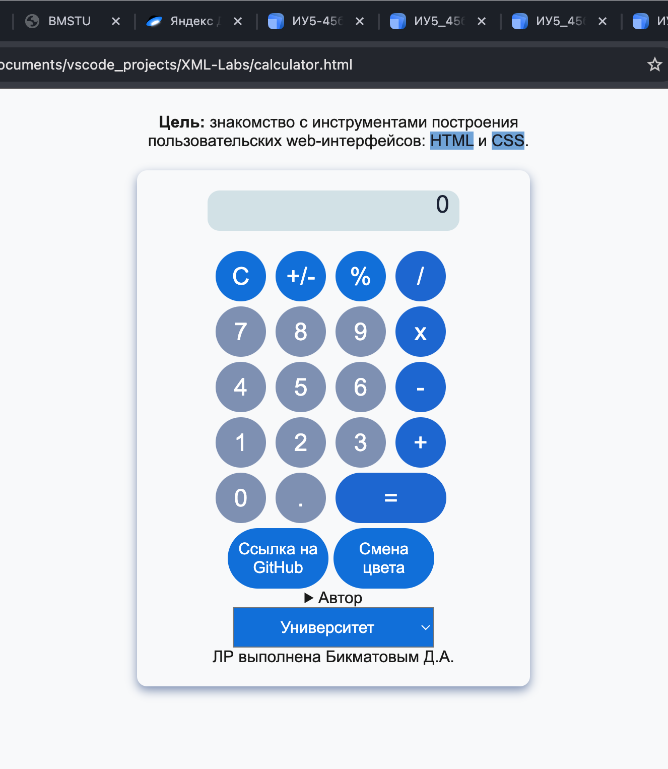

Рисунок 1 – Конечный вид страницы

Интерфейс оформлен по образцу сайта МГТУ (рис. 2).

****

Рисунок 2 – Вид сайта МГТУ

С первоисточника Были заимствованы несколько цветов и общий стиль кнопок, в том числе для состояния hover. Реализация представлена на рисунке 3.

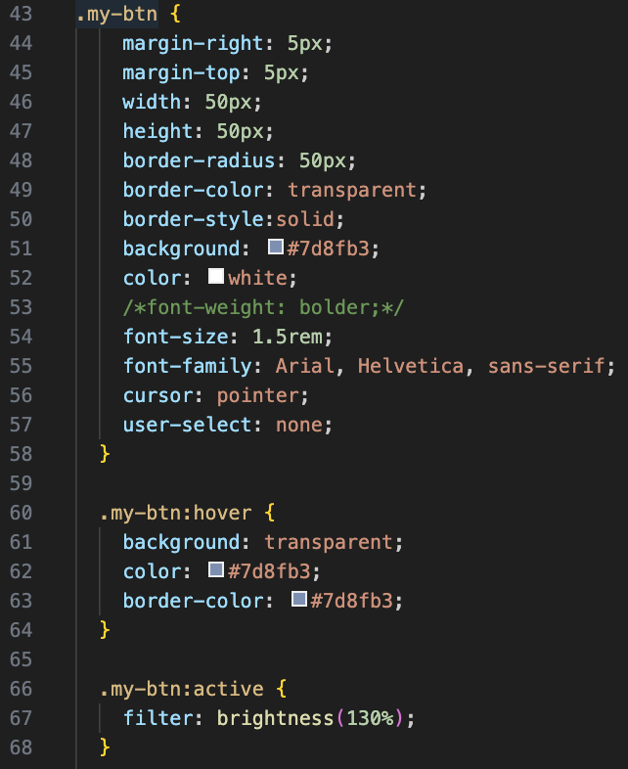

Рисунок 3 – Стиль кнопок

Также было позаимствовано оформление контейнера для калькулятора: цвет и тень: тень, цвет и шрифт. Реализация представлена на рисунке 4.

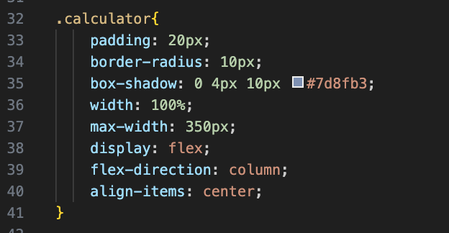

Рисунок 4 – Стиль контейнера

Среди дополнительных элементов присутствуют кнопка перехода на GitHub, подпись автора и отдельный блок с подробной информацией об авторе, скрытый по умолчанию с возможностью разворачивания через элемент <details>.

# ЛАБОРАТОРНАЯ РАБОТА №2 (Калькулятор HTML/CSS/JS)

* **Задача:** Создание калькулятора. Функции на JavaScript.
* **Описание проекта**

Проект представляет собой веб-калькулятор, реализованный с использованием HTML, CSS и JavaScript (рис. 5). В нем предусмотрены стандартные арифметические операции, а также дополнительные функции, такие как вычисление квадратного корня, факториала, аккумулируемое сложение и вычитание, а также изменение яркости кнопки «Равно» в зависимости от введённого числа от 1 до 10 (кнопка «Яркость»).

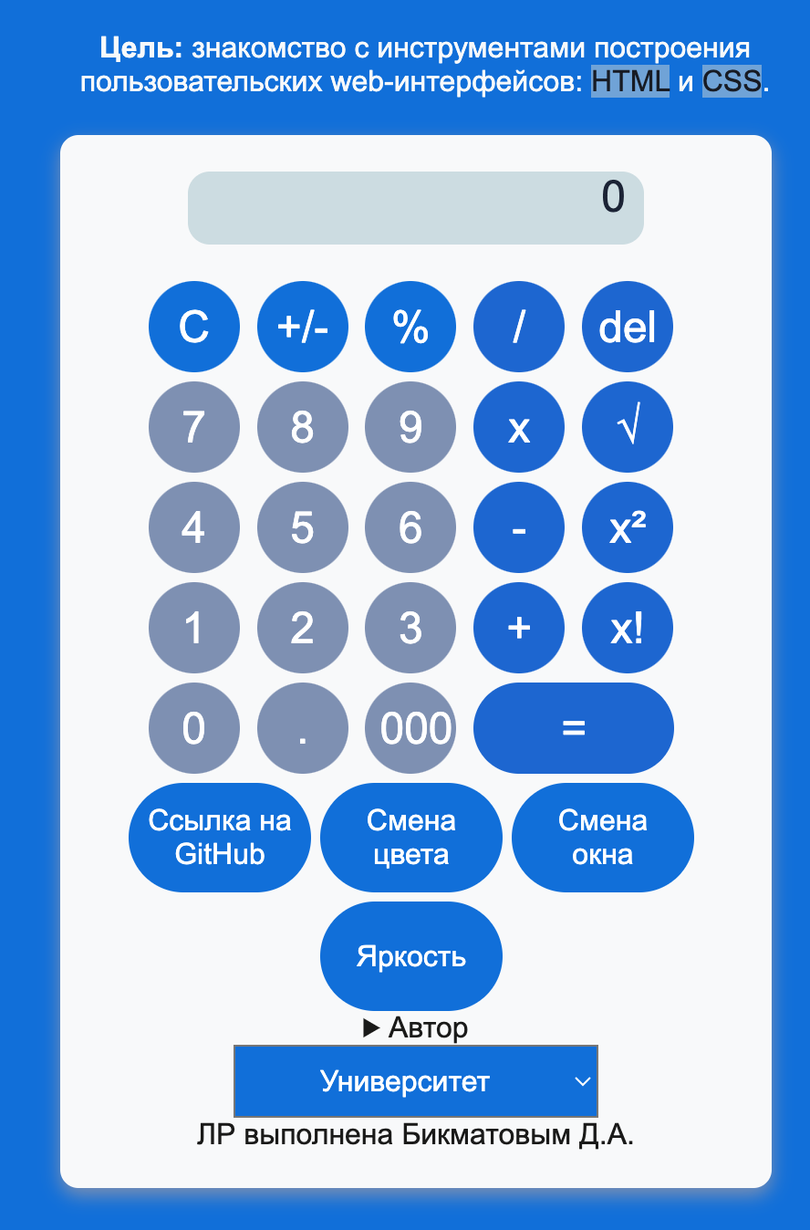

Рисунок 5 – общий вид

На рисунке 6 представлена реализация ввода цифры в калькулятор.

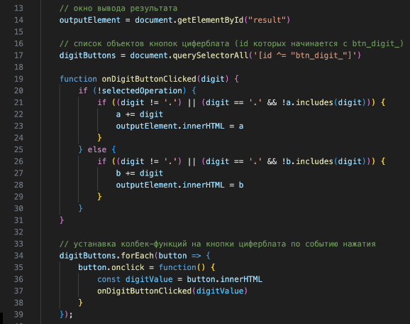

Рисунок 6 - ввод

Вводимое значение – строка, которая для вычислений преобразуется в число (+var). На рисунке 7 приведен алгоритм обработки арифметических операций, соответствующий сложению, вычитанию, умножению, делению и взятию процента, определяемых с помощью условия switch() по переменной selectedOperation.

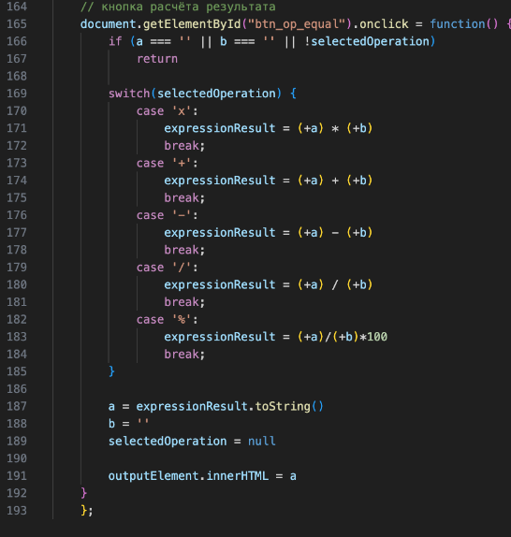

Рисунок 7 – функция подсчёта

**2. Реализация изменения яркости**

В коде script.js имеется обработчик кнопки "btn\_special", которая отвечает за изменение яркости кнопки «равно» в зависимости от введённого числа. При этом число 0 делает кнопку абсолютно чёрной, а число 10 возвращает её в обычное состояние. Числа за пределами отрезка от 0 до 10 игнорируются. Рассмотрим реализацию этого функционала (рис. 8).

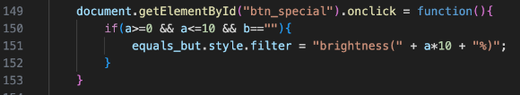

Рисунок 8 – функция смены яркости

Входные данные: в качестве входных данных используется переменная a, которая хранит введенное пользователем давление.

Проверка корректности: если a уже заполнена или введённое число выходит за пределы отрезка от 0 до 10, ничего не происходит.

Эффект: при нажатии на кнопку яркости вызывается функция brightness(), меняющая яркость кнопки равно по формуле a\*10%.

**3. Разбор других функций**

Дополнительные функции:

- Кнопка delete: убирает последний введённый символ (рис. 9);

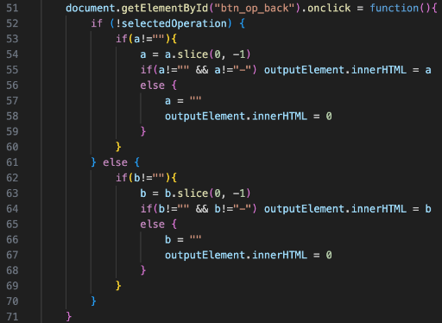

Рисунок 9 – функция удаления символа

- Корень: Math.sqrt(+a);

- Квадрат: (+a) \* (+a);

- Факториал: рекурсивная функция fact(n) (рис. 10);

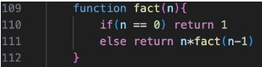

Рисунок 10 – функция факториала

Интерфейсные элементы:

- Переключение темы и фона;

# ЗАКЛЮЧЕНИЕ

* В рамках первой лабораторной работы был реализован стилизованный статический веб-калькулятор, позволивший освоить основы HTML и CSS.
* Во второй лабораторной работе калькулятору была добавлена интерактивность с помощью Javascript, включая математические функции и динамическую смену тем.